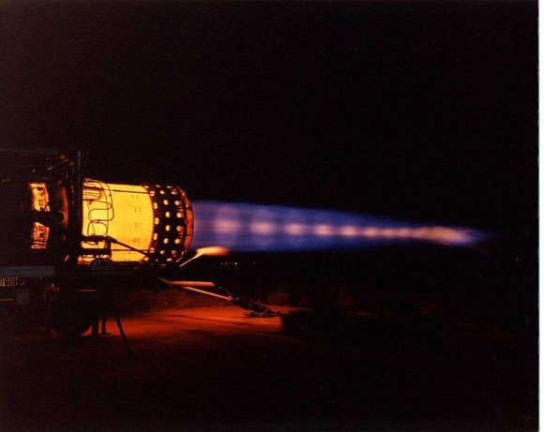

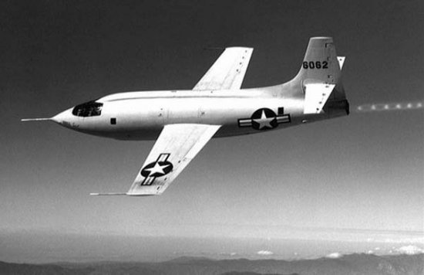

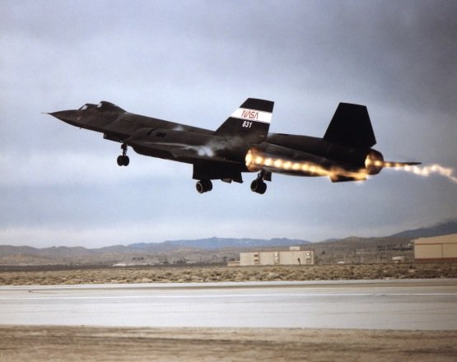

حلقه هایی که از اگزوز موشک بیرون می آیند الماسهای شوک (shock diamonds) نام دارند.

پدیده الماس های شوک (یا دیسکهای مچ Mach) زمانی اتفاق می افتد که گاز در فشاری متفاوت با فشار اتمسفر بیرون و در سرعتهای مافوق صوت از نازل خارج می شود. در سطح دریا فشار اگزوز احتمالا کمتر از اتمسفر غلیظ بوده و در ارتفاعات بالا احتمالا بیشتر از اتمسفر است. بنابراین این الماس های شوک می توانند درست در زمان بلند شدن موشک یا در ارتفاعات بالا هنگامی که سرعت خود را به سرعت مافوق صوت تغییر می دهند رخ دهد.
هنگام برخاستن موشک فشار خروجی اگزوز کمتر از اتمسفر خارج است و در این حالت موقعیتی به نام "انبساط بیش از حد" (Overexpansion) پیش می آید. گاز با فشار کم از موشک خارج می شود اما فشار هوای بیرون بیشتر از گاز اگزوز است بنابراین آن را به سمت داخل فشرده می کند. این تفاوت فشار، گاز را به عقب رانده و در یک نقطه مشخص جمع می کند. (نخستین الماس شوک) الماس های بعدی هم به این ترتیب به وجود می آیند تا اینکه در نهایت اعوجاج و اصطکاک اتمسفری به پایان می رسد و فشار گاز خروجی از اگزوز با هوای اطراف برابر می شود.
الماس های شوک نخستین بار توسط ارنست مچ (Ernest Mach) دانشمند معروف استرالیایی که بر روی دینامیک سیالات کار می کرد کشف شد.
نکته دیگر اینکه این پدیده تنها در اگزوز موشک نیست بلکه می توان آن را در انفجارهای آتشفشانی و اسلحه های توپخانه ها هم دید.

